Лабораторная работа № 7

Тема: Тестирование работы сети

Цель: Научиться пользоваться командами

**Задания на лабораторную работу**

1)Изучите методические указания к лабораторной работе.

2)Выполните упражнения.

3)Оформите отчет по лабораторной работе, описав .

Задание 1. Получение имени хоста.



Рисунок 7.1 – Имя хоста.

Задание 2. Изучение утилиты ipconfig.

Таблица конфигурации TCP/IP

|  |  |
| --- | --- |
| Имя хоста | User-PC |
| IP-адрес | 192.168.238.31 |
| Маска подсети | 255.255.255.0 |
| Основной шлюз | 192.168.238.106 |
| Используется ли DHCP (адрес DHCP-сервера) | Используется 192.168.238.106 |
| Описание адаптера | Туннельный адаптер Teredo Tunneling Pseudo-Interface: |
| Физический адрес сетевого адаптера | E8-4E-06-96-E8-65 |
| Адрес DNS-сервера | Address: 192.168.238.106 |
| Адрес WINS-сервера | Нет |

Задание 3. Тестирование связи с помощью утилиты ping.

1) Проверьте правильность установки и конфигурирования TCP/IP на локальном компьютере.

C:\Users\Professional>ping 127.0.0.1

Обмен пакетами с 127.0.0.1 по с 32 байтами данных:

Ответ от 127.0.0.1: число байт=32 время<1мс TTL=64

Ответ от 127.0.0.1: число байт=32 время<1мс TTL=64

Ответ от 127.0.0.1: число байт=32 время<1мс TTL=64

Ответ от 127.0.0.1: число байт=32 время<1мс TTL=64

2) Проверьте функционирование основного шлюза, послав 5 эхо-пакетов длиной 64 байта.

C:\Users\Professional>ping -n 5 -l 64 User-PC

Обмен пакетами с User-PC [fe80::9ead:1e1a:4538:58fd%3] с 64 байтами данных:

Ответ от fe80::9ead:1e1a:4538:58fd%3: время<1мс

Ответ от fe80::9ead:1e1a:4538:58fd%3: время<1мс

Ответ от fe80::9ead:1e1a:4538:58fd%3: время<1мс

Ответ от fe80::9ead:1e1a:4538:58fd%3: время<1мс

Ответ от fe80::9ead:1e1a:4538:58fd%3: время<1мс

Статистика Ping для fe80::9ead:1e1a:4538:58fd%3:

Пакетов: отправлено = 5, получено = 5, потеряно = 0

(0% потерь)

Приблизительное время приема-передачи в мс:

Минимальное = 0мсек, Максимальное = 0 мсек, Среднее = 0 мсек

3) Проверьте возможность установления соединения с удаленным хостом

C:\Users\Professional>tracert 192.168.238.106

Трассировка маршрута к 192.168.238.106 с максимальным числом прыжков 30

1 14 ms 3 ms 4 ms 192.168.238.106

4) С помощью команды ping проверьте адреса (взять из списка локальных ресурсов на сайте aspu.ru) и для каждого из них отметьте время отклика. Попробуйте изменить параметры команды ping таким образом, чтобы увеличилось время отклика. Определите IP-адреса узлов.

Обмен пакетами с www.aspu.ru [5.139.212.253] с 32 байтами данных:

Ответ от 5.139.212.253: число байт=32 время=115мс TTL=51

Обмен пакетами с www.aspu.ru [5.139.212.253] с 32 байтами данных:

Превышен интервал ожидания для запроса.

Задание 4.Определение пути IP-пакета.

Обмен пакетами с www.aspu.ru [5.139.212.253] с 32 байтами данных:

Ответ от 5.139.212.253: число байт=32 время=100мс TTL=51

Ответ от 5.139.212.253: число байт=32 время=98мс TTL=51

Ответ от 5.139.212.253: число байт=32 время=107мс TTL=51

Ответ от 5.139.212.253: число байт=32 время=104мс TTL=51

Статистика Ping для 5.139.212.253:

Пакетов: отправлено = 4, получено = 4, потеряно = 0

(0% потерь)

Приблизительное время приема-передачи в мс:

Минимальное = 98мсек, Максимальное = 107 мсек, Среднее = 102 мсек

C:\Users\Professional> tracert mathmod.aspu.ru

Не удается разрешить системное имя узла mathmod.aspu.ru.

C:\Users\Professional> tracert yarus.aspu.ru

Не удается разрешить системное имя узла yarus.aspu.ru.

Задание 5. Просмотр ARP-кэша.

Интерфейс: 192.168.238.31 --- 0x3

адрес в Интернете Физический адрес Тип

192.168.238.106 12-f5-b1-9f-6d-27 динамический

192.168.238.255 ff-ff-ff-ff-ff-ff статический

224.0.0.22 01-00-5e-00-00-16 статический

224.0.0.251 01-00-5e-00-00-fb статический

224.0.0.252 01-00-5e-00-00-fc статический

224.0.0.253 01-00-5e-00-00-fd статический

239.255.255.250 01-00-5e-7f-ff-fa статический

255.255.255.255 ff-ff-ff-ff-ff-ff статический

C:\Users\Professional>arp -s 192.168.1.100 00-1A-2B-3C-4D-5E

C:\Users\Professional>arp -a

Интерфейс: 192.168.238.31 --- 0x3

адрес в Интернете Физический адрес Тип

192.168.1.100 00-1a-2b-3c-4d-5e статический

192.168.238.106 12-f5-b1-9f-6d-27 динамический

192.168.238.255 ff-ff-ff-ff-ff-ff статический

224.0.0.22 01-00-5e-00-00-16 статический

224.0.0.251 01-00-5e-00-00-fb статический

224.0.0.252 01-00-5e-00-00-fc статический

224.0.0.253 01-00-5e-00-00-fd статический

239.255.255.250 01-00-5e-7f-ff-fa статический

255.255.255.255 ff-ff-ff-ff-ff-ff статический

Задание 6. Просмотр локальной таблицы маршрутизации.

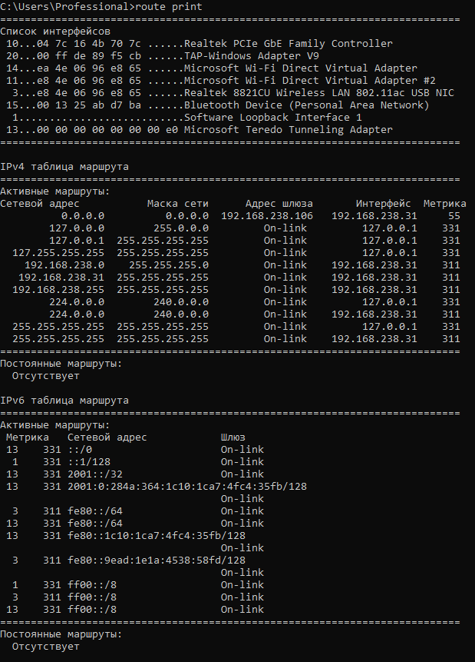

Рисунок 7.2 - таблицы маршрутизации

Задание 7. Получение информации о текущих сетевых соединениях и протоколах стека TCP/IP.

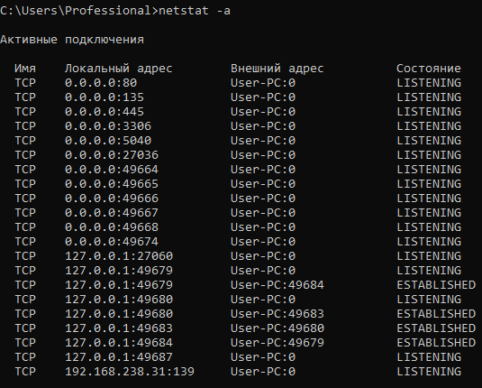

Рисунок 7.3 - просмотр активных TCP и UDP соединений

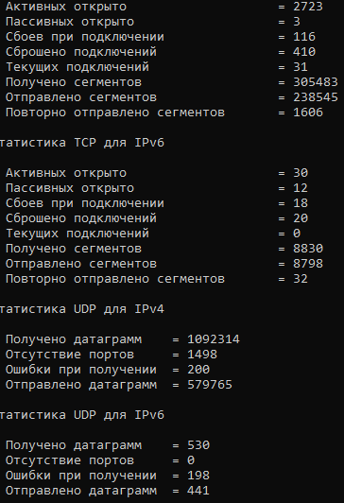

Рисунок 7.4 - просмотр подробной статистической информации по протоколам TCP и UDP.

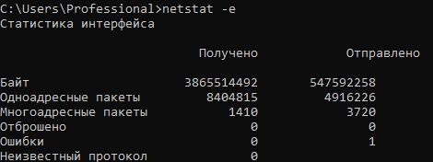

Рисунок 7.5 - информация о IP-статистике

Вывод: Я научился пользоваться командами.